РОССИЙСКАЯ ФЕДЕРАЦИЯ
КАРАЧАЕВО-ЧЕРКЕССКАЯ РЕСПУБЛИКА
УПРАВЛЕНИЕ ОБРАЗОВАНИЯ
АДМИНИСТРАЦИИ УСТЬ-ДЖЕГУТИНСКОГО МУНИЦИПАЛЬНОГО РАЙОНА

ПРИКАЗ

21.11.2022г. г. Усть-Джегута № 109

«О проведении мониторинга
качества знаний по биологии
за курс среднего общего образования
среди претендентов на получение
аттестата особого образца
среди выпускников общеобразовательных
учреждений Усть-Джегутинского
муниципального района
в 2022-2023 учебном году»

В соответствии с планом Управления образования и в целях подготовки к проведению государственной итоговой аттестации по образовательным программам среднего общего образования в 2022-2023 учебном году в общеобразовательных учреждениях Усть-Джегутинского муниципального района

ПРИКАЗЫВАЮ:

1.Провести мониторинг качества знаний по биологии среди претендентов XI классов на получение аттестата особого образца за курс среднего общего образования 23 ноября в МБОУ «Лицей №1 г.Усть-Джегуты»
2.Консультанту Управления образования (Текеевой Л.А.):
-подготовить текст контрольной мониторинговой работы по биологии за курс среднего общего образования для претендентов на получение аттестата особого образца;
- подготовить список экспертов по проверке результатов мониторинга по биологии среди претендентов XI классов на получение аттестата особого образца за курс среднего общего образования.
3.Руководителю МБОУ «Лицей №1 г.Усть-Джегуты» (Черняевой Т.С.)
подготовить 2 аудитории на 1 этаже в образовательном учреждении к проведению мониторинга качества знаний по биологии среди претендентов на получение аттестата особого образца за курс среднего общего образования.
4.Руководителям общеобразовательных учреждений:
- довести до сведения выпускников XI классов, претендующих на получение аттестата особого образца за курс среднего общего образования, классных руководителей, родителей (законных представителей) информацию о дате, времени и месте проведения мониторинга качества знаний по биологии (приложение 1);
- обеспечить явку претендентов на получение аттестата особого образца за курс среднего общего образования в проведении мониторинга по биологии (приложение 2);
- принять меры по организованной доставке выпускников XI классов общеобразовательных учреждений Усть-Джегутинского муниципального района, претендующих на получение аттестата особого образца за курс среднего общего образования к пункту проведения мониторинга и обратно;
- обеспечить явку экспертов по проверке работ мониторинга по биологии среди претендентов XI классов на получение аттестата за курс среднего общего образования особого образца в Управление образования 24 ноября к 15 часам (приложение 3).
- обеспечить выставление оценок по проведению мониторинга качества знаний по биологии выпускникам XI классов, претендующим на получение аттестата особого образца за курс среднего общего образования в классные журналы
5.Контроль за исполнением данного приказа оставляю за собой.

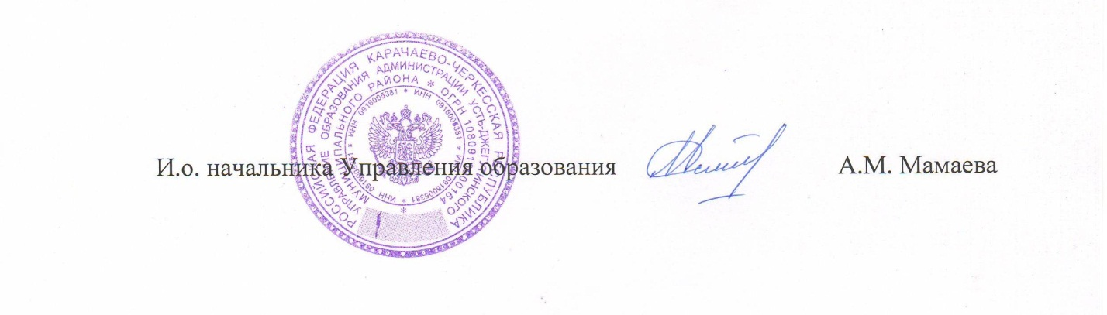

Приложение 1
к приказу Управления образования администрации
от 21.11.2022 г. №109

Дата, время и место проведения мониторинга качества знаний по биологии за курс среднего общего образования среди претендентов XI классов на получение аттестата особого образца

№ | Дата и время проведения мониторинга качества знаний по биологии за курс среднего общего образования | Место и адрес проведения мониторинга качества знаний по биологии за курс среднего общего образования
1. | 23 ноября 9 часов 30 минут | МБОУ «Лицей №1 г.Усть-Джегуты»  ул.Богатырева ,31

Приложение 2
к приказу Управления образования администрации
от 21.11.2022 г. № 109

Список претендентов XI классов общеобразовательных учреждений Усть-Джегутинского муниципального района на получение аттестата особого образца за курс среднего общего образования
№ | ФИО | Наименование ОУ
 | Боташев Ислам Тохтарович | МБОУ «Лицей №1 г.Усть-Джегуты»
 | Гербек Халимат Рашидовна | МБОУ «Лицей №1 г.Усть-Джегуты»
 | Лобжанидзе Анзор Ильясович | МБОУ «Лицей №1 г.Усть-Джегуты»
 | Чомаева Джамиля Кемаловна | МБОУ «Лицей №1 г.Усть-Джегуты»
 | Черкасов Алан Исмаилович | МБОУ «Лицей №1 г.Усть-Джегуты»
 | Гемсокурова Мадина Умаровна | МБОУ «СОШ №2 г.Усть-Джегуты»
 | Чомаева Карина Борисовна | МБОУ «СОШ №3 г.усть-Джегуты»
 | Наурузов Карим Исламович | МБОУ «СОШ №3 г.усть-Джегуты»
 | Аппаева Стелла Маратовна | МБОУ «Гимназия №4 г.Усть-Джегуты»
 | Чомаева Елизавета Темурлановна | МБОУ «Гимназия №4 г.Усть-Джегуты»
 | Демир Джамиля Нежатовна | МБОУ «Гимназия №4 г.Усть-Джегуты»
 | Хуранов Амаль Амирович | МБОУ «Гимназия №4 г.Усть-Джегуты»
 | Кубекова Амалия Азаматовна | МБОУ «Гимназия № 6 г.Усть-Джегуты»
 | Чукова Алима Аликовна | МБОУ «Гимназия № 6 г.Усть-Джегуты»
 | Айбазова Асият Абрек-Зауровна | МБОУ «Лицей № 7 г.Усть-Джегуты»
 | Урусов Руслан Исламович | МБОУ «Лицей № 7 г.Усть-Джегуты»
 | Хатуаева Диана Тныбековна | МБОУ «Лицей № 7 г.Усть-Джегуты»
 | Байрамуков Мурат Халисович | МБОУ «СОШ а. Новая Джегута»
 | Борлакова Милана Казбековна | МБОУ «СОШ а. Новая Джегута»
 | Бостанова Диана Ансаровна | МБОУ «СОШ а. Новая Джегута»
 | Каппушев Алан Хутович | МБОУ «СОШ а. Новая Джегута»
 | Койчуев Азрет-Али Асланович | МБОУ «СОШ а. Новая Джегута»
 | Узденов Алим Халитович | МБОУ «СОШ а. Новая Джегута»
 | Гемсокурова Мадина Арасуловна | МБОУ «СОШ а.Кызыл-Кала»
 | Биджиева Алина Анзоровна | МБОУ «СОШ а. Сары-Тюз»
 | Гедиев Карим Альбертович | МБОУ «СОШ а. Сары-Тюз»
 | Долаева Аминат Сегдул-Батдаловна | МБОУ «СОШ а. Сары-Тюз»
 | Чеккуев Артур Махамет- Алиевич | МБОУ «СОШ а. Сары-Тюз»

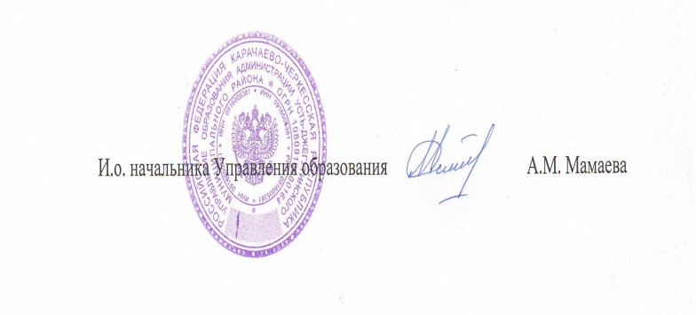

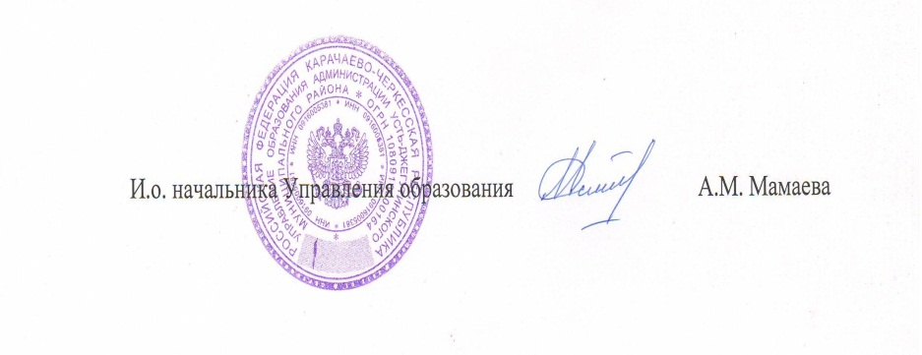

Приложение 3
к приказу Управления образования администрации
от 21.11.2022 г. №109

Список экспертов по проверке работ мониторинга качества знаний по биологии среди претендентов XI классов общеобразовательных учреждений Усть-Джегутинского муниципального района на получение аттестата особого образца за курс среднего общего образования

№ | ФИО | Наименование ОУ
1. | Байрамкулова Айшат Магомедовна – председатель экспертной комисси | Учитель биологии  МБОУ «СОШ №5 г.Усть-Джегуты»
2. | Тебуева Сапият Аскербиевна –  заместитель председателя экспертной комиссии | Учитель биологии  МБОУ «СОШ а.Сары-Тюз»
3. | Харатокова Хурлыка Кенженазаровна | Учитель биологии  МБОУ «Гимназия №4 г.Усть-Джегуты»
4. | Салпагарова Индира Мурадиновна | Учитель биологии «Лицей №7 г.Усть-Джегуты»

